**Лабораторная работа 26 (Lr26)**

**АНАЛОГОВЫЕ КОМПАРАТОРЫ НАПРЯЖЕНИЯ**

**ЦЕЛЬ РАБОТЫ**

Изучение принципа работы и исследование характеристик аналоговых компараторов напряжения, собранных на операционных усилителях.

**ТЕОРЕТИЧЕСКИЕ СВЕДЕНИЯ И РАСЧЕТНЫЕ** **ФОРМУЛЫ**

*Компаратор* *напряжения –* устройство сравнения, сопоставления двух напряжений для оп­ределения факта и момента их равенства.

Различают од­но­пороговые (двухвходовые или одновходовые) и гистерезисные (симметричные или несимметричные) компараторы.

**1. ОДНОПОРОГОВЫЕ КОМПАРАТОРЫ**

Простейший*двухвходовый* *однопороговый* аналоговый компаратор пре­д­­ставлен на (рис. 26.1, *а*). При каждом равенстве нулю разности напряжений меж­ду инвертирующим *uвх*1 и неинвертирующим *uвх*2 входами, т. е. при *uдиф* = = *uвх*1 *− uвх*2 = 0, выходное напряжение *uвых* компаратора изменяет­ся от ниж­не­го  предельного значения |*Uвых*| операционного усилителя до вер­хне­го , если было дифференциальное напряжение *uдиф* > 0 (рис. 26.1, *б*), и на­оборот, от верхнего до нижнего , если *uдиф* < 0 (рис. 26.1, *в*).

*а*)

*б*)

*в*)

Рис. 26.1

*uвх*1

*uдиф*

*uвх*2

∞

*uвых*

*R*2

*R*1

*uвх*

0

*uдиф* > 0

*Uвых*

*Uвых*

*uвых*

*uвх*

0

*uдиф* < 0

*Uвых*

*Uвых*

*uвых*

По существу, однопороговый двухвходовый компаратор представляет собой аналог операционного усилителя (ОУ) без обратных связей, на выходе которого формируется *двухуровневый* *дискретный* сигнал в зависимости от величины и знака рассогласования аналоговых напряжений на его входах. Поэтому компараторы часто используются в качестве элементов связи между аналоговыми и цифровыми устройствами.

Отличием, создающим новое качество ОУ, является использование входного напряжения, уровень которого больше напряжения *uвх.max* ОУ, при котором выходное напряжение достигает предельного значения |*Uвых*| (см. графики амплитудных характеристик ОУ на рис. 25.2, *б* и *г*), т. е. *uвх* > |*Uвых*|/*Ku*. Используемые уровни входного напряжения переводят работу ОУ из режима усиления в режим сравнения двух сигналов.

Если компаратор предназначен для сравнения входного напряжения с *опорным* напряжением, то исследуемое напряжение *uвх* подают на неинвертирующий вход, а на инвертирующий – опорное (постоян­ное) напряже­ние *uоп* от генератора *E*1 или наоборот (рис. 26.2). На выходе компаратора формируются прямоугольные импульсы, которые изменяют полярность при *uвх* = *uоп = E*1. В частном случае, когда *E*1 = 0, такой компаратор называют *нуль-индикатором*.

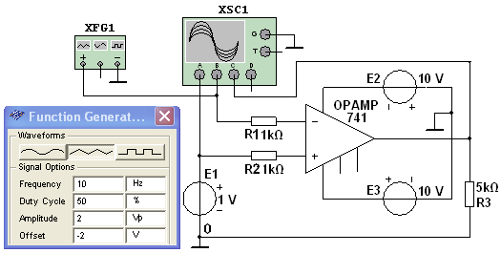

Рис. 26.2

Так, при подаче от функционального генератора **XFG1** через резистор **R1** на инвертирующий вход периодического напряжения треугольной фор­мы |*Uвых*|/*Ku* < *uвх* < *Uп*, (амплитуда *Um* = 2 В, частота *f* = 10 Гц) и постоянного опорного напряжения *uоп* = 1 В от источника **Е1** через резистор **R2** на неинвертирующий вход ОУ (см. рис. 26.2), в моменты их равенства (см. точки *а, b*, *c* и *d* на рис. 26.3) на выходе ОУ формируется периодическое напряжение *uвых* типа "несимметричный меандр". Пользуясь визирными линиями четырехканального осциллографа **XSC1** и эпюрами напряжений *uвх*, *uоп* нетрудно определить параметры выходного напряжения (*t*1, *t*2, ** и **)*.* Вре­мя переключения *tпер* компаратора зависит от типа ОУ (его зоны нечувствительности) и составляет несколько микро- или наносекунд.

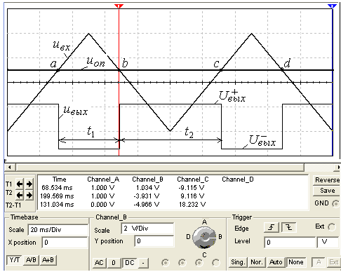

Рис. 26.3

Установим режим синусоидального напряжения генератора **XFG1**. При опорном напряжении *uоп* = 0 на выходе компаратора формируется сим­ме­т­ричный меандр (рис. 26.4, *а*), а при *uоп* = 1 В − "несимметричный меандр" (рис. 26.4, *б*) с длительностями импульсов с уровнями  и  соответственно *t*2 и *t*1. При изменении полярности источника опорного напряжения **Е1** длительности импульсов с уровнями  и  будут соот­вет­ственно равны *t*1 и *t*2.

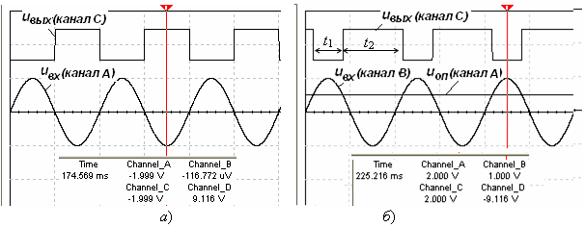

Рис. 26.4

**2. ГИСТЕРЕЗИСНЫЕ КОМПАРАТОРЫ**

Для получения *гистерезисного* (двухпорогового) компаратора, называ­е­мого *триггером Шмитта*, в схему сравнения вводят положительную обра­т­ную связь (ПОС) с коэффициентом *β* = *R*2/(*R*2 + *Roc*) > 1/*Ku* (рис. 26.5, *а*). Передаточная характеристика такого устройства имеет гистерезисный хара­ктер (рис. 26.5, *б*): переключение триггера Шмитта из состояния  в состояние  происходит при напряжении срабатывания *Uср* = +*β*, а возвращение в состояние – при напряжении отпускания *Uотп* = −*β*.

Гистерезисный компаратор достаточно помехоустойчив; его помехоус­тойчивость определяется значением напряжения гистерезиса (см. рис. 26.5, *б*)

*Uг* = *Uср* − *Uотп* = ( + )*β*.

Кроме того, благодаря наличию цепи *RocR*2 ПОС в гистерезисном компараторе уменьшается время его переключения, т. е. увеличивается скорость изменения полярности выходного напряжения прямоугольной формы. В рассматриваемом компараторе *uоп* = 0, поэтому напряжение срабатывания и отпускания равны по величине, но противоположны по знаку:

*Uср* = +*β* ; *Uотп* = −*β*.

При *uоп* ≠ 0 на выходе формируется "несимметричный меандр" с разными длительностями срабатывания *Uср* и отпускания *Uотп*.

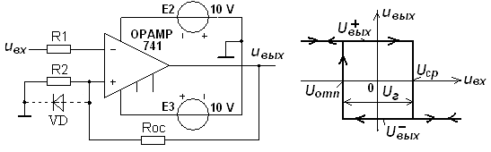

*а*)

*б*)

Рис. 26.5

Так, при подаче от генератора **XFG1** на инвертирующий вход гистерезисного компаратора с источником опорного напряжения **Е1** (рис. 26.6) си­ну­со­идального напряжения *uвх* (сигнал подан также на канал **А** осциллографа **ХSС1**, а на канал **С** подаётся сигнал *uвх*.*н*с неинвертирующего входа ОУ, равный *uвх*.*н* = *β* или *uвх*.*н* = −*β*) при *uоп* = 0 (*Е*1 = 0) на выходе компарато­ра формируется сигнал *uвых* (он по­даётся на канал **D** прибора **ХSС1**) типа ме­андр (рис. 26.7, *а*), а при *uоп* = 1 В − "несимметричный меандр" (рис. 26.7, *б*).

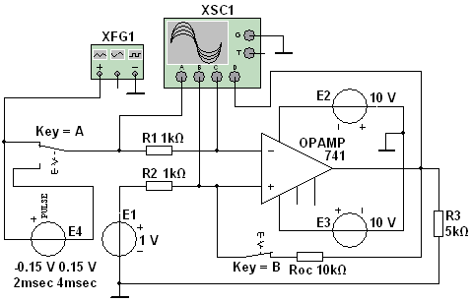

Рис. 26.6

Компаратор переключается при напряжениях

*Uср = uоп* + (*− uоп*)*β* ; *Uотп = uоп* + (−*− uоп*)*β*.

Для получения несимметричной относительно начала координат передаточной характеристики (гистерезисной петли) компаратора (рис. 26,5, *б*) необходимо использовать цепь ПОС, коэффициент передачи которой *β* зависит от полярности его входного напряжения *uвх*. Так, подключение параллельно резистору **R2** диода **VD** (см. рис. 26,5, *а*) приводит к тому, что напряжение срабатывания *Uср* компаратора при положительных выходных напряжениях ОУ равно прямому падению напряжения на диоде, а при выходных напря­жениях  ОУ, когда диод заперт, напряжение отпускания *Uотп* компаратора определяется, как и в схеме ПОС без диода, коэффициентом ПОС *β* = *R*2/(*R*2 + *Roc*).

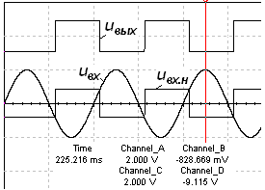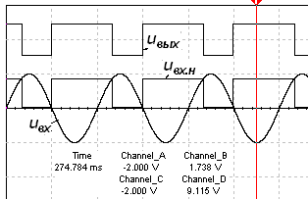

*а*)

*б*)

Рис. 26.7

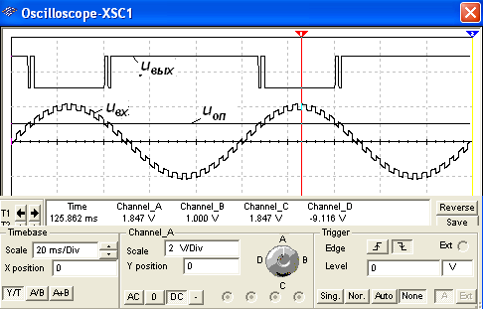

Рис. 26.8

Если во входном сигнале имеются импульсные помехи, то они могут привести к ложным срабатываниям компаратора. Для имитации импульсных помех в схему (рис. 26.6) посредством переключателя **А**, последовательно с генератором **XFG1** подключим источник прямоугольных импуль­сов **Е4** (задана амплитуда 0,15 В и частота 250 Гц).

При разомкнутой цепи ПОС (ключ **В** разомкнут) на осциллограмме выходного напряжения (рис. 26.8) видны ложные срабатывания компаратора, а при включении в схемурезистора **Rос** (посредством замыкания клю­ча **В**) − введения в схему ПОС, составляющие помех во входном напряжении уже не вызывают ложных срабатываний компаратора. они отсут­ству­ют (рис. 26.9).

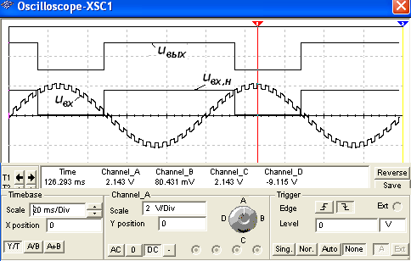

Рис. 26.9

**3. ОДНОВХОДОВЫЙ КОМПАРАТОР**

*Одновходовый* компаратор получается при подключении к одному из входов ОУ параллельно двух напряжений: исследуемого *uвх* и порогового *uоп* при "заземлении" второго входа ОУ (рис. 26.10, *а*). Пороговое напряжение, при котором происходит переключение компаратора, определяется выражением: *uпор* = *uопR*1/*R*2.

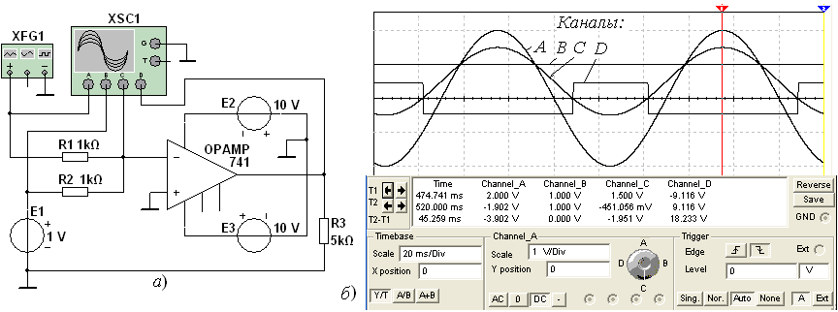

Рис. 26.10

Так при подаче на вход компаратора (рис. 26.10, *а*) синусоидального на­пряжения от генератора **XFG1** и постоянного от генератора **Е1** при изме­нении полярности входного сигнала на выходе компаратора происходит, как в двухвходовом компараторе, смена уровней напряжения: с уровня  на уровень  или наоборот и формируются прямоугольные импульсы (рис. 26.10, *б*).

Изменяя в небольших пределах параметры входного сигнала, опорного напряжения и значения сопротивлений резисторов **R1** и **R2**, можно качественно оценить их влияние на параметры выходного сигнала компаратора.

На рынке представлен большой ассортимент специализированных интегральных микросхем компараторов отечественных (типа **КР1040УД**, **КР1401СА**, **521СА1**, **521СА5** и др.) и зарубежных (типа **АD841**, **LM339**, **ОР275** и др.) производителей, время переключения которых составляет от десятых до нескольких десятков наносекунд.

**УЧЕБНЫЕ ЗАДАНИЯ И МЕТОДИЧЕСКИЕ УКАЗАНИЯ**

**К ИХ ВЫПОЛНЕНИЮ**

**Задание 1**. **Запустить лабораторный комплекс** Labworks и среду МS10 (щёлкнув мышью **на команде Эксперимент меню комплекса** Labworks)**.** **Открыть файл 26.2.ms10, размещённый в папке Circuit Design Suite 10.0 среды** МS10, или **собрать на рабочем поле среды MS10 схему для испытания *однопорогового* двухвходового компаратора на ОУ (рис. 26.2)** и **установить** в диалоговых окнах компонентов их параметры или режимы работы. **Скопировать** схему (рис. 26.2) на страницу отчёта.

**1.1**. **Установить** режим "Напряжение треугольной формы" функциона­льного генератора **XFG1**, амплитуду *Um* = 1,5 B, частоту *f* = 10 Гц, смещение уровня напряжения вниз по вертикали на −1,5 В и ЭДС *E*1 = 0,8 В генератора постоянного напряжения **Е1**. **Запустить** программу моделирования и, воспользовавшись визирными линиями, в окне осциллографа **XSC1** **измерить** параметры выходного напряжения (,  и *t*1, *t*2). **Скопировать** окно осциллографа (см. рис. 26,3) на страницу отчёта.

**1.2.** **Повторить** операции п. 1.1, установив режим синусоидального нап­ряжения генератора **XSC1** для двух уровней опорного напряжения: *uоп* = = 0 и *uоп* = 0,8 В.

**Задание 2**. **Открыть файл 26.6.ms10, размещённый в папке Circuit Design Suite 10.0 среды** МS10, или **собрать на рабочем поле среды MS10 схему для испытания *гистерезисного* компаратора (триггера Шмитта) на ОУ (рис. 26.6)** и **установить** в диалоговых окнах компонентов их параметры или режимы работы. **Скопировать** схему (рис. 26.6) на страницу отчёта.

**2.1**. **Задать** режим синусоидального напряжения функциона­ль­ного генератора **XFG1**, амплитуду *Um* = 1,5 B, частоту *f* = 10 Гц, смещение уровня напряжения вниз по вертикали на −1,5 В и ЭДС *E*1 = 0 генератора постоянного напряжения **Е1**. **Установить** переключатель **А** в верхнее положение и **замкнуть** ключ **В**. **Запустить** программу моделирования и, воспользовавшись визирными линиями, в окне осциллографа **XSC1** **измерить** параметры выходного напряжения (,  и *t*1 = *t*2) типа меандр. **Скопировать** ок­но осциллографа (см. рис. 26,7, *а*) на страницу отчёта. **Повторить** операции п. 2.1 при *E*1 = *uоп* = 0,8 В.

**2.2.** **Установить** переключатель **А** в нижнее положение и **разомкнуть** ключ **В**, тем самым подав, кроме синусоидального напряжения *uвх*, сигнал помехи на инвертирующий вход ОУ от генератора **E4** и разомкнув цепь ПОС. **Запустить** программу на исполнение. **Скопировать** ок­но осциллографа (см. рис. 26,7, *а*) на страницу отчёта.

**2.3.** **Замкнуть** ключ **В**,восстановив цепь ПОС. **Запустить** программу на исполнение. **Скопировать** ок­но осциллографа (см. рис. 26,7, *б*) на страницу отчёта. **Сравнить** выходные сигналы компаратора, полученные в результате выполнения операций п. 2.2 и п. 2.3.

**Задание 3**. **Открыть файл 26.10а.ms10, размещённый в папке Circuit Design Suite 10.0 среды** МS10, или **собрать на рабочем поле среды MS10 схему для испытания *одновходового* компаратора на ОУ (рис. 26.10, *а*)** и **установить** в диалоговых окнах компонентов их параметры или режимы работы. **Скопировать** схему (рис. 26.10, *а*) на страницу отчёта.

**Задать** режим синусоидального напряжения функциона­ль­ного генератора **XFG1**, амплитуду *Um* = 1,5 B, частоту *f* = 10 Гц, смещение уровня напряжения вниз по вертикали на −1,5 В и ЭДС *E*1 = 0,8 В генератора постоян­ного напряжения **Е1**. **Запустить** программу моделирования. **Измерить** параметры выходного напряжения (,  и *t*1, *t*2). **Скопировать** ок­но осциллографа (см. рис. 26,10, *б*) на страницу отчёта.

**СОДЕРЖАНИЕ ОТЧЕТА**

1. Наименование и цель работы.

2. Перечень приборов, использованных в экспериментах, с их крат­кими характеристиками.

3. Изображения электрических схем для испытания однопорогового, гистерезисного и одновходового компараторов на ОУ.

4. Осциллограммы входных и выходных сигналов компараторов.

5. Выводы по работе.

##### ТЕСТОВЫЕ ЗАДАНИЯ К РАБОТЕ 26

**1**. Укажите, чем **отличается** схема компаратора напряжения на ОУ от схемы усилителя на ОУ?

Наличием обязательных двух типов обратных связей (ООС и ПОС) в усилителях напряжения и их отсутствием в компараторах

Принципиальных отличий нет

Принципиальным отличием является формирование цифрового сигнала на выходе компаратора вследствие подачи на вход сравнительно больших входных по уровню аналоговых сигналов

Отсутствием ПОС во всех типах компараторов

**2**. Укажите, какими **средствами** обеспечивается гистерезисная передаточная характеристика компараторов?

Введением положительной обратной связи в схемы сравнения напряжений

Использованием операционных усилителей с высокими коэффициентами уси­ления напряжения (*Кu* > 5⋅106)

Использованием источников синусоидального опорного напряжения

Подачей измеряемого напряжения на неинвертируемый вход ОУ, а опорного – на инвертирующий

**3**. Укажите, чем обусловлена **основная ошибка** определения уровня входного напряжения однопорогового компаратора?

Низким уровнем входного напряжения

Использованием операционных усилителей с низкими коэффициентами усиления напряжения (*Кu* < 105)

Отсутствием в компараторе отрицательной обратной связи

Низким уровнем опорного напряжения

Высоким уровнем опорного напряжения

**4**. Укажите, какие компараторы обладают наибольшей **помехоустойчивостью**?

Трудно выделить какой-либо тип компаратора, так как все компараторы помехоус­тойчивы

Гистерезисные

Однопороговые двухвходовые

Нуль-индикаторы

Однопороговые одновходовые

**5**. Укажите значение **выходного** напряжения однопорогового компаратора с параметрами: *=* −10 В; **= +10 В; *uоп* = 1 В; *uвх* = −1,2 В.

−9 В +9 В −10 В 1 В +10 В

**6**. Укажите значение **гистерезисного** напряжения гистерезисного компаратора с параметрами: *=* - 6,3 В; **= + 6,3 В; *uоп* = 0; *Uср* = + 0,5 В; *Uотп* = −0,3 В.

0,8 В 0,2 В −0,5 В −6,3 В +6,3 В

**7**. Укажите значение **выходного** напряжения однопорогового компаратора с параметрами: *=* −12 В; **= +12 В; *uоп* = 0; *uвх* = 1 В.

−11 В +11 В −12 В 1 В +12 В

**8**. Укажите, может ли выходной сигнал компаратора иметь **треугольную** форму?

Да Нет

**9.** Укажите **выражение**, посредством которого определяют напряжение срабатывания гистерезисного компаратора (см. рис. 26.10).

*Uср* ≈ *uвх*.*max*   *Uср* = *uоп* +(** − *uоп*)/*β*

*Uср* = *uоп*  *Uср* = *uоп* +(*−* − *uоп*)/*β*  *Uср* = *uоп* – *uвх*